Sháníte vánoční dárky na poslední chvíli? Inspirujte se našimi tipy, které vašim nejbližším zaručeně udělají radost
Praha, 4. prosince 2025

Ačkoliv jsou Vánoce obdobím klidu, radosti a pohody, shánění dárků se často může proměnit ve stresující záležitost – zvlášť v momentě, když se rozhodneme nechat nákup na poslední chvíli. Pokud stále váháte, čím potěšit své blízké, Electrolux má pro vás několik tipů na dárky, se kterými zaručeně nešlápnete vedle a které vám zároveň přinesou klidné svátky bez zbytečného shonu.

Menší pomocníci do kuchyně
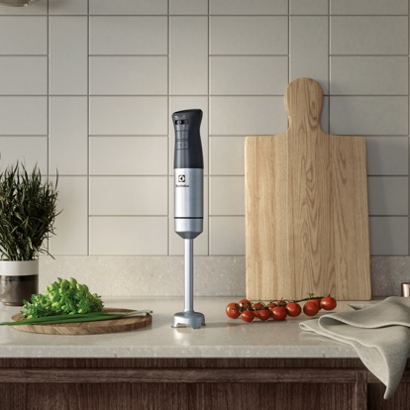
V žádné kuchyni se neztratí tyčový mixér Create 5, jenž poskytuje perfektní výkon, komfort i všestrannost. Tento praktický kuchyňský pomocník je vybaven optimalizovanými čepelemi a jedinečnou mixovací nohou, takže zvládne připravit celou řadu pokrmů – od smoothie a guacamole až po polévky a šťouchané brambory. Navíc je dodáván s multifunkčním příslušenstvím, které přípravu ještě více usnadní.
Kuchyňský robot Create 5 je ideálním pomocníkem pro všechny nadšence pečení. Díky planetárnímu systému mixování dokonale propojí všechny ingredience a vždy zajistí hladkou a rovnoměrnou konzistenci těsta i krémů. Motor o výkonu 1200 W nabízí spolehlivý výkon pro nejrůznější recepty a velká mísa s objemem 5 l umožňuje pohodlnou přípravu menších dávek i větších porcí – od nadýchaných cupcaků a vláčných brownies až po slavnostní dort nebo domácí křupavý chléb.
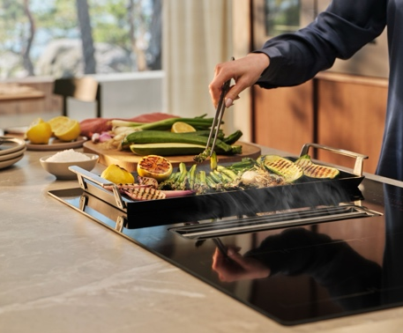
Větší pomocníci do kuchyně
Pokud hledáte dárek pro někoho, kdo si potrpí na grilování, Plancha gril 2.0 je ideální volbou – díky němu lze grilovat i v zimě a užít si tuto oblíbenou činnost po celý rok. Gril stačí jednoduše umístit na varnou desku a připravit si na něm šťavnaté maso, ryby, mořské plody nebo křehkou zeleninu. Je kompatibilní se všemi typy varných desek, takže se dá využít v jakékoli kuchyni. Všechny ingredience se na něm rovnoměrně propečou a jeho větší nepřilnavý povrch umožňuje připravit jídlo pro celou rodinu najednou.
Milovníkům zdravého a chutného jídla pak skvěle poslouží horkovzdušná fritéza 800, která umožňuje hned 4 způsoby přípravy jídla. Zatímco funkce sušení se hodí k vytvoření lahodných chuťovek, u větších jídel lze uplatnit páru, pečení pomocí horkého vzduchu nebo kombinaci těchto dvou variant. Během vaření je také možné využít až o 90 % méně tuku a tím snížit kalorickou hodnotu jídla až o polovinu, aniž by pokrmy ztratily svou chuť. Díky cirkulujícímu horkému vzduchu se navíc suroviny ohřejí ze všech stran, takže vnitřek zůstane šťavnatý a povrch krásně křupavý.

Chytré inovace pro zdravější a čistší domov
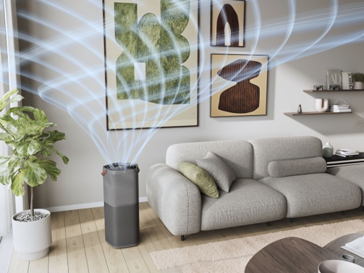
Kvalitní vzduch v domácnosti je pro mnoho lidí prioritou. Čistička vzduchu Pure 600 XL pomáhá vytvářet zdravé a příjemné prostředí a zároveň je skvělým dárkem pro každého, kdo trpí alergií na domácí mazlíčky. Účinně zachytává zvířecí chlupy, prach, pyly a další alergenní částice a čistí vzduch i ve větších místnostech. Navíc pracuje velmi tiše, takže ji lze nechat zapnutou i přes noc.
Tyčový vysavač 700 Ultimate je ideálním pomocníkem pro efektivní a pohodlný úklid celé domácnosti. Díky hmotnosti pouhých 2,2 kg je mimořádně lehký a snadno ovladatelný, takže si bez námahy poradí s úklidem podlah, stropů, polic i skříní. Na jedno nabití vydrží až 40 minut (v režimu minimálních otáček) a jeho výkonný motor zaručí dokonalé výsledky na jakémkoliv povrchu. Speciální hubice PowerPro navíc důkladně odstraní prach i z těžko dostupných míst, například ze spár v tvrdých podlahách.

Více na www.electrolux.cz, newsroom Electrolux Česká republika nebo newsroom.doblogoo.cz

Electrolux Group je přední světová společnost vyrábějící spotřebiče, která již více než 100 let formuje bydlení k lepšímu. Znovu objevujeme chuť, péči a pohodu pro miliony lidí a vždy se snažíme být v čele udržitelnosti prostřednictvím našich řešení a činností. V rámci naší skupiny předních značek spotřebičů, včetně Electrolux, AEG a Frigidaire, prodáváme výrobky pro domácnost na přibližně 120 trzích ročně. V roce 2024 dosáhla společnost Electrolux Group obratu 136 miliard SEK a zaměstnávala 41 000 lidí po celém světě.

